Государственная программа «Доступная среда»
Инвалиды 1 и 2 групп обслуживаются вне очереди на предприятиях торговли, общественного питания, службы быта, связи, ЖКХ, в учреждениях образования, здравоохранения, культуры, и в других организациях, предоставляющих услуги населению.
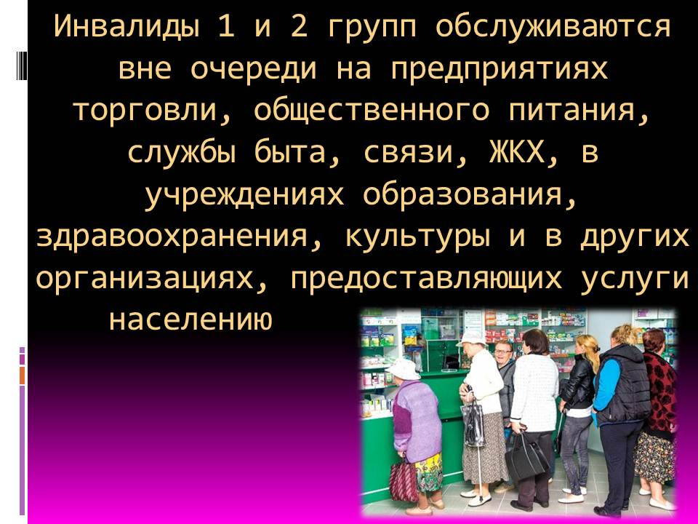
С 01 января 2016 года в организациях, предоставляющих населению услуги, обеспечивается индивидуальное сопровождение инвалидов-колясочников и слепых.

